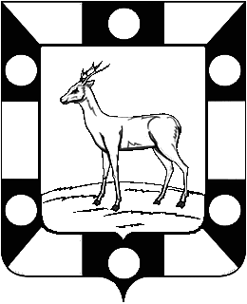

Администрация

ГОРОДСКОГО ПОСЕЛЕНИЯ ПЕТРА ДУБРАВА

МУНИЦИПАЛЬНОГО РАЙОНА Волжский

САМАРСКОЙ ОБЛАСТИ

ПОСТАНОВЛЕНИЕ

от 12 октября 2021 года № 236

О предоставлении разрешения на отклонение от предельных параметров разрешенного строительства, реконструкции объектов капитального строительства для земельного участка с кадастровым номером 63:17:0302001:373
Рассмотрев заявление Смирновой Е.С. о предоставлении разрешения на отклонение от предельных параметров разрешенного строительства, реконструкции объектов капитального строительства, в соответствии со статьей 40 Градостроительного кодекса Российской Федерации, с учетом заключения о результатах публичных слушаний от 16.09.2021 по проекту постановления о предоставлении разрешения на отклонение от предельных параметров разрешенного строительства, реконструкции объектов капитального строительства для земельного участка с кадастровым номером 63:17:0302001:373, опубликованного в газете «Голос Дубравы» от 15.10.2021 № 28(214), руководствуясь Уставом городского поселения Петра Дубрава муниципального района Волжский Самарской области, ПОСТАНОВЛЯЮ:
1. Предоставить разрешение на отклонение от предельных параметров разрешенного строительства, реконструкции объектов капитального строительства в отношении земельного участка с кадастровым номером 63:17:0302001:373, расположенного по адресу: Самарская область, муниципальный район Волжский, городское поселение Петра Дубрава, поселок городского типа Петра Дубрава, улица 60лет Октября, участок 93 (далее – земельный участок).
2. Разрешить отклонение от предельных параметров разрешенного строительства, реконструкции объектов капитального строительства для земельного участка с установлением следующих значений предельных параметров:
- минимальный отступ от границ земельного участка до отдельно стоящих зданий: 0,33 м.
3. При определении предельных параметров разрешенного строительства, реконструкции объектов капитального строительства, не указанных в пункте 2 настоящего постановления, применять значения, установленные действующим градостроительным регламентом территориальной зоны «Ж1 Зона застройки индивидуальными жилыми домами».
4. Опубликовать настоящее постановление в газете «Голос Дубравы» и разместить на официальном сайте городского поселения Петра Дубрава в сети Интернет.
5. Настоящее постановление вступает в силу со дня его официального опубликования.

Глава городского поселения Петра Дубрава
муниципального района Волжский
Самарской области В.А. Крашенинников

